Escuela Normal De Educación Preescolar



Licenciatura en educación preescolar

Curso: Bases legales y normativas de la educación básica.

Maestro: Arturo Flores Rodríguez

Alumna: Montserrat Rodriguez Rivera #16

Tema: Actividad 2.6 Mapa conceptual

Unidad de aprendizaje 2: Responsabilidades legales y éticos del quehacer profesional.

Competencias de la unidad de aprendizaje:

* Integra recursos de la investigación educativa para enriquecer su práctica profesional expresando su interés por el conocimiento, la ciencia y la mejora de la educación.
* Actúa de manera ética ante la diversidad de situaciones que se presentan en la práctica profesional.

Saltillo, Coahuila de Zaragoza 13 de junio del 2021

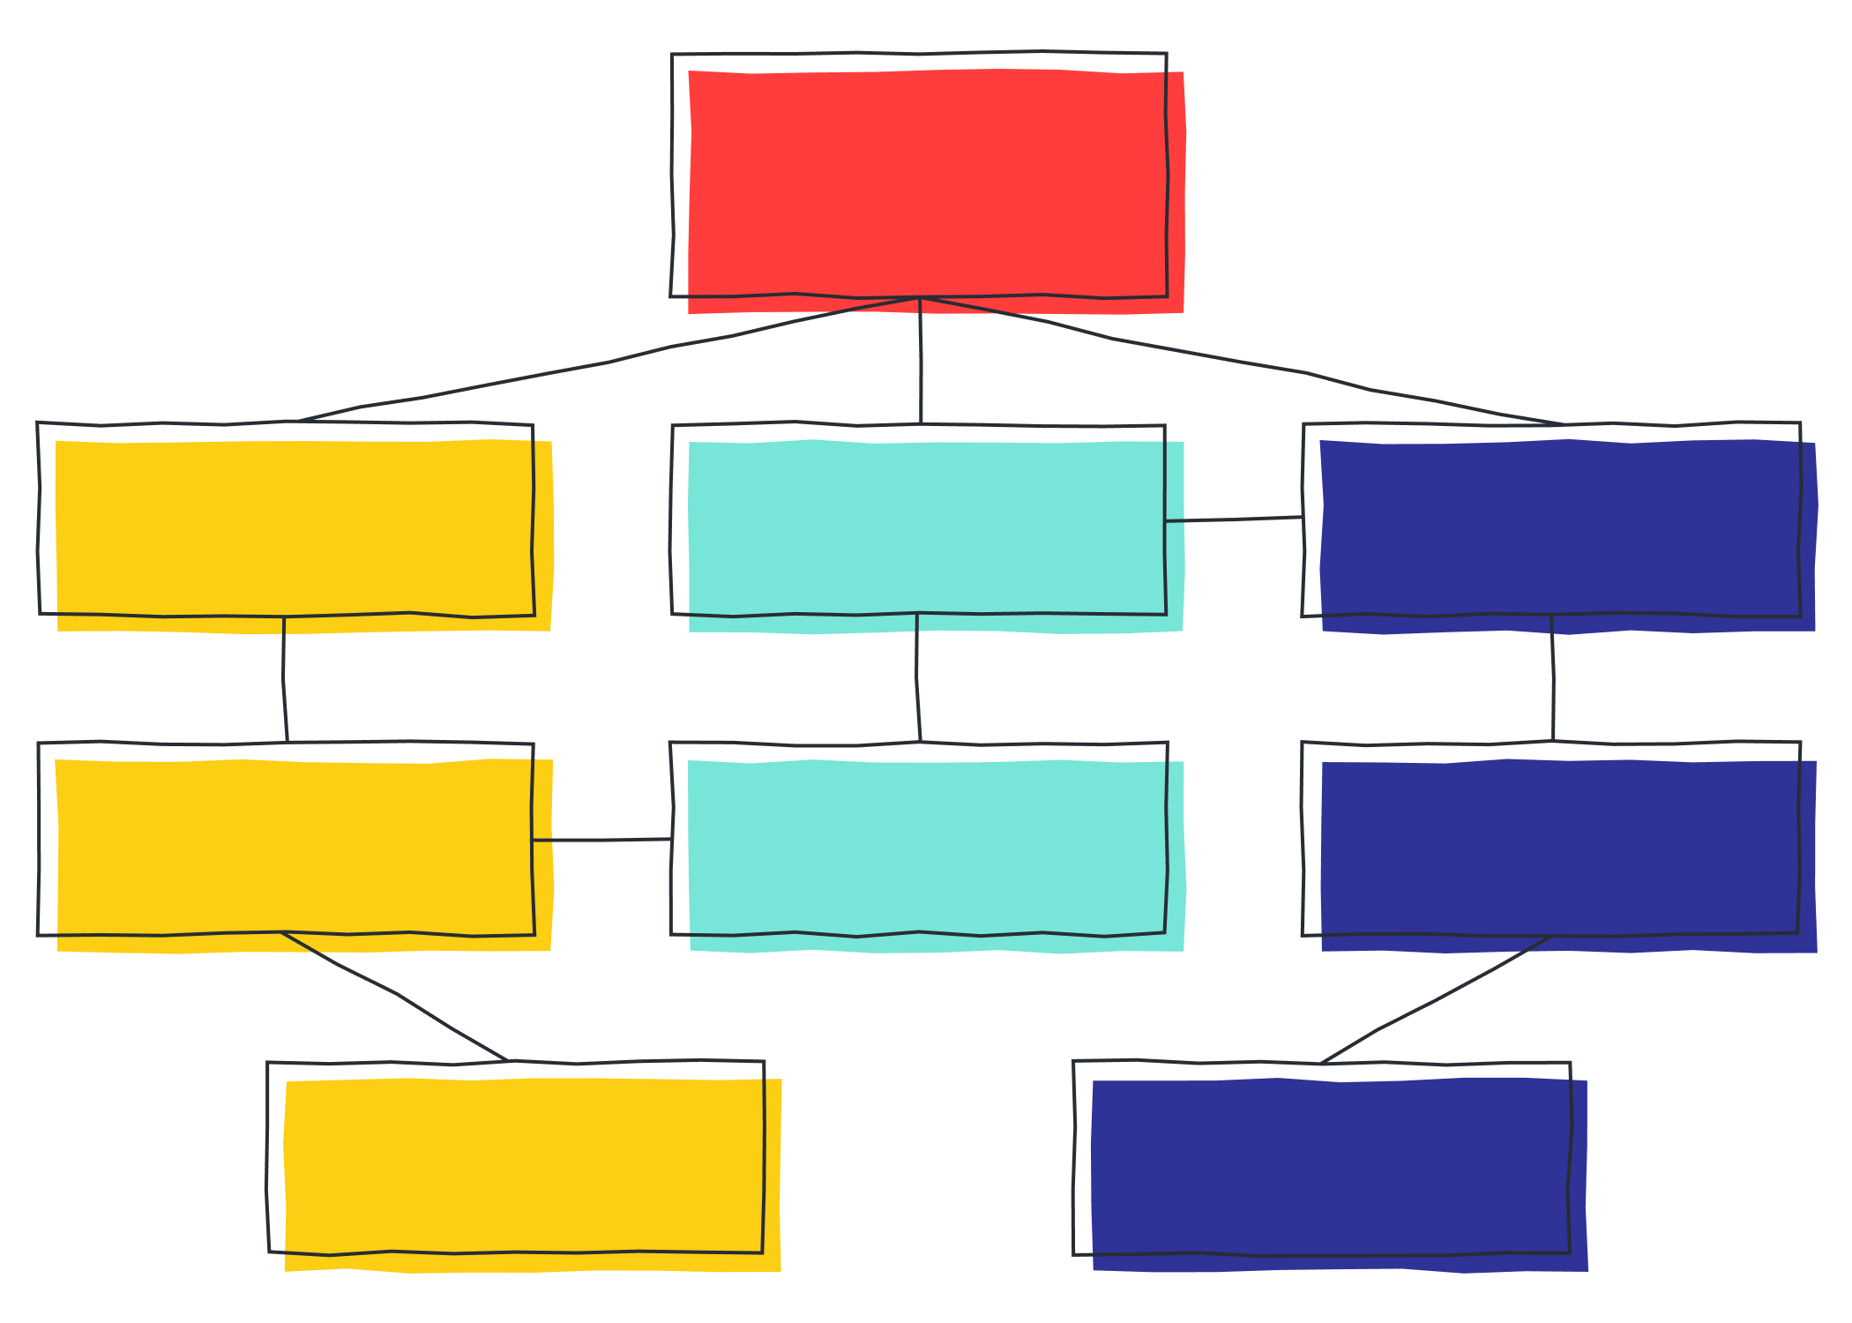

**El arte de educar**

***DANZA En la escuela como programa de expresión... La sep. (2018) habla de crear ambientes sanos que favorezcan el desarrollo integral de estudiantes y docentes.***

***La danza sirve para fortalecer los sentidos y capacidades de los estudiantes pues mediante esta desarrollan la imaginación, creatividad y expresión del cuerpo***.

***El docente es el encargado de dar las herramientas para el logro integral de las capacidades de los estudiantes.***

***Sin importar la actividad que el alumno este realizando, este debe recibir apoyo por parte del docente. Sep. (2018) señala que la educaciòn es un papel de todos***

***Para una buena clase se sugiere que dentro del aula exista, material, motivación, actitud y atención a cada estudiante.***

***Cada docente debe tomar en cuenta las necesidades de sus estudiantes y buscar los insumos necesarios para dar motivación a los mismos.***

***La Sep. (2018) considera que lo más importante es impulsar el desarrollo de cada uno de los estudiantes.***

***Se habla del trabajo con la expresión para que los estudiantes se reconozcan mediante la experimentación.***

REFERENCIA; Tomado de: Germán, P. et al. (2011). El arte de educar. 7° Concurso de experiencias exitosas de integración educativa (pp. 20, 24 y 25). México: SEP.

Secretaría de Educación Pública (2017) Aprendizajes Clave para la Educación Integral. Educación Preescolar. Plan y programas de estudio, orientaciones didácticas y sugerencias de evaluación. México. SEP Recuperado de http://www.aprendizajesclave.sep.gob.mx/descargables/APRENDIZAJES_ CLAVE_PARA_LA_EDUCACION_INTEGRAL.pdf

Actividad 2.6. Mapa conceptual.

1. Lee el fragmento sobre el trabajo que una maestra o maestro realiza en el aula (página 40 programa del curso BLYNEB), e identifica y representa en un organizador gráfico (mapa conceptual) las ideas centrales relacionadas con las acciones que favorecen la inclusión educativa. Fundamenta la información en la normativa revisada en esta Lección.

**RÚBRICA PARA EVALUAR MAPAS CONCEPTUALES**

|  |  |  |  |  |  |  |  |  |  |  |
| --- | --- | --- | --- | --- | --- | --- | --- | --- | --- | --- |
|  | **EXCELENTE 10** | | **MUY BIEN 9** | | **BIEN 8** | | **SATISFACTORIO 6** | | **BASICO 6** | |
| **EXPOSICIÓN DE LOS ASPECTOS IMPORTANTES**  **30 %** | Contiene todos los aspectos importantes del tema o temas, expuestos de forma clara y ordenada. |  | Contiene un 80 % de los aspectos importantes del tema o temas, expuestos de forma clara y ordenada. |  | Contiene un 75 % de los aspectos importantes del tema o temas, pero no se encuentran expuestos de forma clara y ordenada. |  | Contiene un 50 % de los aspectos importantes del tema o temas, pero no se encuentran expuestos de forma clara y ordenada. |  | Contiene menos de un  50 % de los aspectos importantes del tema o temas, pero no se encuentran expuestos de forma clara y ordenada. |  |
| **PRESENTA JERARQUÍAS**  **30 %** | Presenta todos los aspectos importantes de los contenidos en jerarquías, por lo menos hasta un tercer o cuarto nivel. |  | Presenta un 80 % de los aspectos importantes de los contenidos en jerarquías, por lo menos hasta un tercer o cuarto nivel. |  | Solo contiene un 50 % de los aspectos importantes de los contenidos en jerarquías, por lo menos hasta un tercer o cuarto nivel. |  | No contiene jerarquías de tercer nivel. |  | Contiene jerarquías de primer nivel y algunas de segundo nivel. |  |
| **EJEMPLOS**  **10 %** | Propone ejemplos claros relacionados con el tema y mencionados durante la explicación de este, y aporta algunos nuevos. |  | Propone ejemplos claros relacionados con el tema y mencionados durante la explicación de este, pero no aporta nuevos. |  | Propone ejemplos, pero no todos están relacionados con el tema. |  | Propone ejemplos no relacionados con el tema. |  | No propone ejemplos. |  |
| **PROPOSICIONES**  **10 %** | Las ideas principales llevan proposiciones. |  | El 80% de las ideas principales llevan proposiciones. |  | Solo el 60% de las ideas principales llevan proposiciones. |  | Menos del 50% de las ideas principales llevan proposiciones. |  | Ninguna idea principal lleva proposiciones. |  |
| **CONEXIÓN  DE CONCEPTOS**  **10 %** | Todos los conceptos presentan las conexiones adecuadas con los siguientes. |  | Un 80 % de los conceptos presentan una conexión adecuada con los siguientes. |  | Solo el 60 % de los conceptos presentan una conexión adecuada con los siguientes. |  | Menos del 50 % de los conceptos presentan una conexión adecuada con los siguientes. |  | No hay conexiones adecuadas. |  |
| **ORTOGRAFÍA- REDACCIÓN**  **10 %** | 0 errores de ortografía, gramática y puntuación. |  | 1-2 errores de ortografía, gramática y puntuación. |  | 3-4 errores de ortografía, gramática y puntuación. |  | 5-6 errores de ortografía, gramática y puntuación. |  | 7 o más errores de ortografía, gramática y puntuación. |  |

**Nota. El plagio de texto invalida actividad.**